绿色校园行系列报道：废旧材料设计环保服装

2009年06月23日14:30 [我来说两句(1)] [字号：大 中 小]
来源：搜狐绿色
一根火柴，一个钟表，怎么来展示生物多样性的减少？一个易拉罐，一个水杯怎样告诉人们南极的臭氧层正在被破坏，北极的冰山正在消融？
去看看上海的温食有益小队在博客中 (http://wenshiyouyi.blog.sohu.com ) 转载的环保宣传画，您就知道了。他们选取的宣传画极富想象力。
在佛山九小（http://boke123a456p.blog.sohu.com ），一场别出心裁的模特大赛在九小科技节活动月上进行，参赛选手利用废旧材料设计环保服装，尽管制作衣服的材料不是崭新的，但模特们穿出来的服装却成了学校科技节上最靓丽的风景，学生们也深刻地理解了垃圾如何可以循环再利用。
潞和中学气候酷派――瓶踪归来小队（http://pingplan.blog.sohu.com ）不仅在全校积极推广他们的活动，更是在北京市通州区首届中小学中华传统文化教育节上向参加大会的全市几百所中小学校进行宣传，呼吁中小学生，社会各界人士，关注气候变化，提高节能环保的意识。
重庆外国语学校ourgreenday小队在博客中（http://ourgreenday.blog.sohu.com ）记录了他们于6月5日世界环境日当天，与联合国环境规划署共同开展的“世界环境日”宣传活动；以及6月15日与到访的新加坡南洋理工大学地球知音环保协会的同学们的交流，重庆的同学们对新加坡的同学将收集来的各种废纸进行高强度的压缩，使之成为木材的替代品，制作成精美的麻将牌尤为感兴趣。
2009气候酷派绿色校园行动网上投票即将于6月25日截至，您是否已经为您喜爱的小队投票了？如果还没有，我们真诚地邀请您为他们投上您宝贵的一票，这将是对同学们环保活动的极大认可。
同时，也希望您能和我们一起，关注气候变化，从身边的小事做起，减少二氧化碳的排放。让我们共同踏上绿色之旅，关爱自己，关爱地球！

绿色校园行系列报道：饮食结构与碳排放相关

2009年06月15日11:49 [我来说两句] [字号：大 中 小]
来源：搜狐绿色
现如今，“节能减排”是一个经常被提及的概念，但我们是否想过节能减排与饮食的加工和烹饪，以及身体健康之间存在相互联系？
参加2009气候酷派绿色校园行动上海赛区的民立中学（http://wenshiyouyi.blog.sohu.com/ ）开展了“温食有益”公益组织行动。他们认为“饮食结构和烹饪方法的不同，碳排放量差别巨大。简单、适当的饮食和烹饪，碳排放量很少甚至是零，而过热或过冷的饮食和繁复费时的烹饪方法，其碳排放量之巨大，不亚于一辆小汽车或一座小型工厂。”
他们分别以火锅和冷饮为例，估算出上海300家火锅店一年的用电量和因此产生的二氧化碳量以及学校便利店储存冷饮、冰激凌的冰箱一年的耗电量和因此产生的二氧化碳量。计算出的结果令人瞠目，也让我们真切的看到我们日常的饮食也会产生二氧化碳，对气候变化造成影响。
北京八中的御风而行小队（http://soarwiththewind.blog.sohu.com/ ）在他们的博客中向我们介绍了全球气候变暖十大区域。
因热带和太平洋地区气温升高，北大西洋气温下降引起的非洲季候风异常，苏丹的达尔富尔从上个世纪七八十年代以来，持续干旱，这片土地再没有能力向以前一样同时供养牧民和农民。于是，缺少牧草的牲畜开始蚕食农民的庄稼，而农民们开始在自己的田地边缘建起栅栏——农民和游牧群落之间的暴力冲突也随之爆发。
因为一个不同寻常的暖冬使得亚洲虎蚊提前产卵，蚊子的数量急剧增加。由亚洲虎蚊传播的基孔肯雅蚊症——一种由和登革热非常相似的疾病大量流行。气候变化加速了登革热和其他以蚊子为媒介的热带疾病的传播。当它们所处的水域温度升高时，蚊子幼体的成熟速度大大加快了，雌蚊子吸血也更快、更频繁了。
我们释放出的二氧化碳已经让海水的PH值从8.2降到了8.1。酸性(或弱碱性)的水会腐蚀螃蟹、软体动物和海螺的壳。珊瑚礁则受到了双重冲击：海洋中化学成分不断增加和不寻常的海水升温带来的压力。
到本世纪末，气候变暖、冰川融化将导致海平面平均上升1米。基里巴斯共和国33个岛屿的大部分也将被海水淹没。而海水入侵，也会使岛上的地下水无法饮用。海岛国家不是海平面上升的唯一受害者：海平面上升1米，意味着孟加拉国土的1/7将被淹没；荷兰也不得不筑高堤坝，增强抵御洪水的能力；全球各地的海滨城市也都将受到威胁。而许多旅游胜地将失去现有的风采：更高更猛的海浪意味着土壤侵蚀加剧、珊瑚白化严重、海滩盐碱化，以及更多的岩洞。
北极海冰的融化引发地缘政治意义上的竞争，俄罗斯、挪威、美国、加拿大和丹麦都不断重申对这一领域的主权。几国对这一领域的争夺，部分原因是由于海冰下可能存在的宝贵资源：矿藏、石油——随着海冰融化，冰盖下的宝贵资源正浮出水面。
阿尔卑斯山正以全球平均水平的3倍速度变暖，而且气温上升的速度可能还会加快。高山冰川正不断消融，而山上的植物正不断向高海拔地区迁徙。随着雪线的不断上移，阿尔卑斯的冬季运动——滑雪——这项运动每年吸引了600～800万游客，也遭到严重的打击。
随着气温继续上升，全球的葡萄种植者会发现自己的水果过快成熟，葡萄酒的最佳产区将不断向高纬度和高海拔地区迁徙。事实也确实如此：葡萄酒的产区已经扩大到荷兰、比利时，甚至丹麦。在西班牙，葡萄园搬到了比利牛斯山上。和中世纪暖期( the Medieval Warm Period)结束时的12世纪(英格兰葡萄园的鼎盛时期)相比，英格兰适合种植葡萄的地区将大大增加。
所有这些都是气候变化造成的直接或间接的影响，御风而行小队想通过他们图文并茂的介绍展示气候变化，引发我们的深思。
想了解更多气候变化的知识和各小队的情况，请持续关注我们的活动网站！

绿色校园行系列报道：城市垃圾处理问题

2009年06月15日11:47 [我来说两句] [字号：大 中 小]
来源：搜狐绿色
2009气候酷派绿色校园活动正在火热的进行中，各小队的创意无限，他们的博客也是精彩无极限。
北京赛区的new star小队（http://newstar-119.blog.sohu.com ）研究湿地对气候的影响。湿地是地球四大生态系统之一，泛指暂时或长期覆盖水深不超过2米的低地、土壤充水较多的草甸、以及低潮时水深不过6米的沿海地区，包括各种咸水淡水沼泽地、湿草甸、湖泊、河流以及泛洪平原、河口三角洲、泥炭地、湖海滩涂、河边洼地或漫滩、湿草原等。new star小队的同学们走访了北京顺义汉石桥湿地，在那里进行了实际考察。并在他们的博客上，上传了一个关于唐番古道之马多湿地的视频。
上海赛区控江中学（http://gree-cooler.blog.sohu.com/ ）的同学们为了达到节电节水的目标，想到可以收集屋面雨水到蓄水池，作为厕所冲洗用水和花草浇灌、教室地面清洗和拖地用水；同时在在屋顶种植地被植物，在房屋的西面墙体边种植藤本植物，如爬山虎等，以降低教室的室温，减少空调的使用。
同是上海赛区的南汇中学（http://ljljhx.blog.sohu.com/ ）的同学们，计划向全校师生回收弃置不用的旧衣物，进行分类。将回收的衣物，一部分捐给灾区，一部分送到专业的旧衣物回收利用的公司、机构，一部分让同学自己动手进行改造再利用，做成环保袋等。
重庆赛区的蓝色天空小队（http://qianrunda.blog.sohu.com/ ）在博客上向我们介绍了有关城市垃圾的问题。生活在现代社会的人们每天都会产生大量的垃圾。而这些垃圾如果不能有效地处理，会对环境会造成严重的污染。
垃圾露天堆放会释放大量氨、硫化物等有害气体，严重污染大气；垃圾在堆放腐败过程中产生大量的酸性和碱性有机污染物，并会将垃圾中的重金属溶解出来，雨水淋入产生的渗滤液会造成地表水和地下水的严重污染；垃圾中有许多致病微生物，同时也是蚊、蝇、蟑螂和老鼠的孳生地。不仅如此，垃圾还会侵占大量土地；垃圾的简单覆盖易造成产生甲烷气体的厌氧环境，易燃易爆。
我国目前城市垃圾主要以生活垃圾为主，而生活垃圾中又以厨房垃圾为主。现行的处理城市垃圾手段实质是把垃圾从市区搬到市效存放起来，再进行处理。在目前的技术条件下，有81.5%的垃圾可得到处理，其中主要是以卫生填埋为主，再辅以堆肥和焚烧。但建一个卫生填埋厂一般前期投资在两亿元以上，而使用期仅十四年左右；焚烧法虽可烧垃圾发电，但投入的资金更大，且产生的大量"二恶英"等毒气严重污染大气；堆肥法虽具有资源化、无污染等特点，但兴建成本也相当高昂，如一个日处理400吨有机垃圾的堆肥厂投资动辄就上亿元。
新鲜的创意还有很多，他们都是同学们在对气候变化的有了深入的认知后，反思自己的学习生活而想出的。他们希望通过改变学校内的现有设施，改变同学老师的旧观念，通过自己的一点一滴，减少二氧化碳的排放，减缓气候变暖，保护我们的环境。如果您对我们的活动也感兴趣，请持续关注我们的网页，更希望您关注同学们的活动，为他们优秀的创意和实践投票！

家庭装修的环保帐

2009年06月15日11:43 [我来说两句] [字号：大 中 小]
来源：搜狐绿色
鸟语花香时节，我们与绿色同行
六月明媚的阳光照耀着大地，绿树繁茂，鲜花盛开。在这样灿烂的季节里，参加2009气候酷派绿色校园行动的同学们纷纷走出教室，在进一步开展他们活动的同时，也感受着自然的清新与美好。
来自佛山小塘中学的同学在博客（http://xtzxcc.blog.sohu.com/ ）中记录了他们的观鸟活动。我们千万不能小看了小鸟，它们决不仅仅有着华丽的羽毛，全球近1000亿只鸟中有90%以上是以昆虫为食，这对抑制害虫的繁衍、保护农业生产有着非常重要的作用；而鹰、鹞、雕等猛禽捕食田鼠，帮助我们控制农业、林业鼠害；其他一些鸟则是植物种子和花粉的重要传播者之一。栖息在各种生态环境中的鸟儿们，不仅装点着美丽的大自然，更是以己之力维护着自然界的生态平衡。而一个良性的生态系统，对减小全球变暖的影响，也是有帮助的。
鸟类通过自己的努力维护着大自然的美丽，那我们呢？
经济的发展带来了越来越多的私家车，却也给我们的城市带来了大气污染。来自北京八中的单车行者小队在博客中（http://danchexingzhe.blog.sohu.com/ ）写道，城市大气污染的85%来自于汽车尾气的排放。而汽车尾气含有的铅，有害气体以及颗粒物对我们的身体和动植物有极大的危害。面对这样的事实，我们该做些什么？很简单，少开私家车，多骑自行车！谁说只有开着车奔驰在路上才是时尚，绿色健康的自行车骑行也在成为新的潮流！
我们很多人都追求家庭装修的华丽时尚，但来自重庆的飞尘勿扰小队（http://feichenwurao.blog.sohu.com/ ）告诉我们，一些装修材料是不可再生的珍惜资源；另一些材料不能使室内“冬暖夏凉”，反而会增加暖气、空调的使用，增加能暖的消耗，释放更多的二氧化碳，加速全球变暖。为了我们共同的“家”，我们是否应该在装修“小家”时再多考虑一下呢？
雨水是大自然给我们的一笔“财富”，它不仅可以湿润土壤和空气，如果合理收集，还可以有更大的用处。来自上海久隆模范中学的（http://reh20.blog.sohu.com ）同学们向我们介绍了城市雨水利用的方法。
六月的天，因为充满阳光而明媚，更会因为我们的绿色行动而变得更美好。关爱大自然，改变我们生活中的小细节，减少二氧化碳的排放，减缓气候变化。
鸟语花香时节，我们与绿色同行！

校园绿色交通计划

2009年06月15日11:41 [我来说两句] [字号：大 中 小]
来源：搜狐绿色
参加 2009气候酷派绿色校园行动 - 重庆赛区的西师附中骑士队目前似乎格外引人注意。他们的主要研究课题是校园绿色交通计划，其中包括研究私家车的污染、调查施工车、食堂运菜车的问题等。
在5月26日更新的博客（http://qihoukupaihlxww.blog.sohu.com ）中他们记述了一个生长在西欧国家中，普通的17岁女生Hanna从起床到坐上校车之间进行的活动。他们发现从Hanna居住的舒适的房子，早上的淋浴，使用的吹风机，准备早餐时用的电能，购买和食用的酸奶，到穿戴的衣服和金戒指，所有这一切都对气候与环境都产生着巨大的影响。比如，消耗的电能多数是靠燃烧化石燃料提供的，而化石燃料的燃烧是CO2产生的重要途径；酸奶在生产，运输，消费直至丢弃的过程中也都消耗了大量的能暖。
Hanna的生活在我们看来并不陌生，Hanna的活动与环境，社会紧密相联让我们看到没有一个人可以脱离地球环境，人类社会而独立存在，我们的一举一动都留下了“碳足迹”，都对气候，环境做出巨大的“贡献”。想到地球的明天，我们的未来，我们真的应该做些什么。这些同学在文章的后部给我们提出了建议，他们并不消极，并非让我们回到原始的生活状态，而是建议我们在保证生活质量基本不变的情况下做一些小小的改变，比如，将空调的温度调高1℃，使用更加环保清洁的能源，在洗头时暂时关闭淋浴的龙头，使用节能灯泡等等。
通过媒体，学校等媒介，我们大概都听说过气候变暖等环境问题，这些问题的存在可能令我们感到困惑或悲哀，但是我们是否想过我们能做什么？通过西师附中骑士队的这篇博文，我们开始认识到环境问题并非仅仅是政府，社会所应该关注的，我们自己也可以施加影响。
正如骑士队的宣言中讲到的：“不用信誓旦旦，不用正襟危坐，我们的心，就是一切”。只要我们共同关注气候变化，注重生活中细节的改变，真正行动起来，我们就可以为减缓气候变暖贡献一份力量，就会为地球美好的未来添上灿烂的一笔。
西师附中骑士队仅仅是2009气候酷派绿色校园行动中开设博客的一支小队，在其他一些最新参赛的博客中，我们能够看到北京的牛栏山一中（http://grasppapers.blog.sohu.com ） 进行的纸张的溯源、溯洄及其与大气中CO2变化量的关系的研究，以及他们参加英国大使馆文化教育处和中科院电工研究所科普活动的照片和体会。
重庆市璧山中学（http://wanmeidiqiuzhuyi.blog.sohu.com/ ）的同学将开展“垃圾”保卫战， 他们计划在垃圾桶上注明“可回收垃圾”和“不可回收垃圾”的目录，在垃圾站分类回收垃圾，并在每个垃圾桶上都制作一个电池回收箱。
佛山市第十四中学（http://guanlv.blog.sohu.com/ ）主要研究家庭循环用水行动计划。
上海的民立中学（http://wenshiyouyi.blog.sohu.com/ ）更是提出了他们的极其新颖的设计，他们的宣言是: “王者以民为天，而民以食为天。今天，我们要告诉世界上每一个角落的人们：温食有益---温食有益健康,温食有益减排,温食有益节能。如果你接受，请你践行！如果你践行，请你传播！如果你传播，请你告诉身边的每个人，传播到世界的每一个角落！”
北京，上海，重庆，佛山四地的同学都已经行动起来，参与了由英国大使馆文化教育和中国科技交流中心合办的2009气候酷派绿色校园行动，希望通过自己的努力让校园变得更加“绿色”，让更多的人参与环保活动。您还在等什么呢？登陆他们的博客，了解他们的活动，为您心目中优秀的小队投上宝贵的一票，让我们共同关注气候变化，关注环境保护！

倡导校园节能行动

2009年06月12日16:01 [我来说两句] [字号：大 中 小]
来源：搜狐绿色
发现“绿色”，践行“绿色”
我们的衣食住行是否“绿色”，是否在尽可能地减少二氧化碳的排放？也许我们还不了解我们的行为与气候变化之间存在的关系，那就请看看参加2009气候酷派绿色校园行动的中学生们，他们是怎样发现身边本应该有的“绿色”，又是怎样建议我们践行“绿色”的。
上海市第四中学（http://0windrain0.blog.sohu.com/ ）的同学们发现校园中浪费能源的现象普遍存在：教师办公室有时会在空调运行时还开窗通风，迫使空调持续制冷；学校的大功率服务器呈7天24小时持续开机状态；班级的电脑在课间处于待机状态，但显示屏并未关闭。所有这些都在消耗着能源，增加二氧化碳的排放。我们的身边是否也有这样的现象存在呢？
制造再生纸能够减少对环境的影响吗？来自北京的上地实验中学的同学们（http://zhang2009101.blog.sohu.com/ ）告诉我们，再生纸以废纸为原料，减少了树木的砍伐和废纸对环境的污染；同时，它较原木造纸节约34％的能源，少用58％的清水。这样看来，在购买纸张时我们会主动选择再生纸吗？
佛山二中（http://greenpowerful.blog.sohu.com/ ）的同学们根据学校地处佛山城区，地少人多的特点，认为校园绿化应该着眼于攀爬植物。不要认为攀爬植物就等于爬山虎，二中的同学向我们介绍了３６种分别隶属于爬墙类、棚架篱笆类和悬垂类的攀爬植物。绿色的植物覆盖墙体，不仅为城市的钢筋建筑增添了一种生命的“绿色”，更可以降低墙体的温度，减少空调的使用。在我们学习，工作的环境里，是否也可以养一些绿色植物，装点我们的生活呢？
重庆市第18中学（http://school18.blog.sohu.com/ ）的同学们针对我们的日常购物消费提出了建议。首先是购买本地的产品，以能减少运输产品时产生的二氧化碳。其次，购买应季的水果和蔬菜，因为种植反季节作物的温室，消耗着大量的能源。还有，我们应该购买简单包装的产品，因为包装的生产也消耗了能量，同时将包装运送到垃圾填埋场和处理垃圾同样消耗了能源。最后，就是减少购买一次性用品，它们虽然带来了短暂的便利，却给生态环境带来了灾难。
我们的身边不是没有绿色，而是缺少发现绿色的眼睛，对一些我们习以为常的行为稍加改变，就是在践行绿色。这些中学生让我们看到了生活中隐约可见的绿色，那就让我们从现在开始行动，自己发现绿色，真正践行绿色，减少二氧化碳的排放，减缓气候变暖。

生态团队简介（Eco Teams）

欢迎加入“生态团队”！

“全球行动计划”热烈欢迎你们加入“生态团队”活动。我们相信每个人都能为环境保护贡献出自己的一份力量。只要我们一起行动起来，世界一定会变得更美好！
英国使馆文化教育处在2009年评选出220名“气候酷派”青少年气候大使，他们致力于环境保护，实现可持续发展。青少年大使在学校开展的环保活动，提高了人们对于气候变化、温室气体减排的意识。现在，他们将领导生态团队活动，并将与你们分享有关环境保护的知识和经验。
我们的环境面临着许多严峻的问题，比如气候变化，堆积如山的垃圾，空气和水体污染，以及对自然资源日益增长的需求。难怪我们不知道该从哪里着手解决这些问题、哪些方法更加正确、而已经实施的解决方法又是否有效。
这些正是生态团队成立的原因。通过一系列有针对性的主题会议，你将开始一种绿色的生活方式；而如果你的生活方式已经很“绿色”，你将会做的更好。

分享 | 评论 (1) | 阅读 (1) | 固定链接 | 发表于 21:05

2009-10-03 | 必须观看的十大环保电影
必须观看的十大环保电影

1、《机器人总动员》（WALL-E）——08年奥斯卡最佳动画长片
影片故事发生在2805年，由于人类无度的破坏环境，地球此时已经成为漂浮在太空中的一个大垃圾球，人类不得已移居到太空船上，并且聘请Buy N Large公司清除地球上的垃圾，等待着有一天垃圾清理完重新回到地球上。
于是Buy N Large公司向地球运送了大量机器人来捡垃圾，但是这种机器人并不适合地球的环境，渐渐的都坏掉了，最后只剩下一个机器人还在日复一日的按照预定程序捡垃圾。显然这是个不可能完成的任务。就这么过了几百年，机器人收集了不少人造的物品，其中最让它喜欢的是一盒录像带——芭芭拉·史翠珊主演的歌舞片《你好多莉》（Hello, Dolly!）
随着时间的流逝，这个唯一仅存的机器人有了自我意识，开始感到孤独。有一天一艘飞船差点落在它头顶，一个先进的机器人Eve来到地球负责搜索一些东西，捡垃圾的机器人“爱”上了Eve，但是它面临着抉择，是随着Eve和飞船离开地球，还是继续按照预设的指令把垃圾捡下去。当然它最后选择和Eve一起离开，飞向太空，不过好戏才刚刚开始......

2、《不可忽视的真相》（An Inconvenient Truth）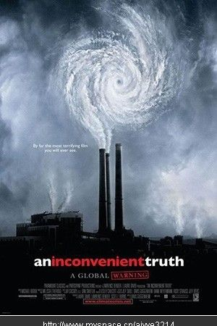
《不可忽视的真相》是一部环境保护纪录片。主要演员是2000年总统大选中落选的候选人戈尔先生(Al Core)本人。他也一直是 “Global Warming"现象的传播者和倡导环境保护重要性的政治家。 影片纪录了他在近几年里跑遍全世界各地主要国家和城市去作关于人类造成空气中二氧化碳浓度增加而导致的温室效应对地球的威胁讲座的经历。 电影主要是发生在一个大课堂里, 戈尔先生通过大量制作精美的图表,数据,曲线,动画片,多媒体甚至漫画来给大家上了一堂沉重的环境教育课。(观众不用怕没有专业知识听不懂,那些图表和多媒体都协助你能很清楚的知道电影在讲什么) 其中也传插了戈尔先生自己生活和传播环保的经历。 电影除了讲温室效应外,也从另一个侧面展现了戈尔先生以前在参加总统选举时不为人知的一面.他其实除了是政治家外,也是一个科学家,一个幽默的,锐智,并且坚持不懈的人。

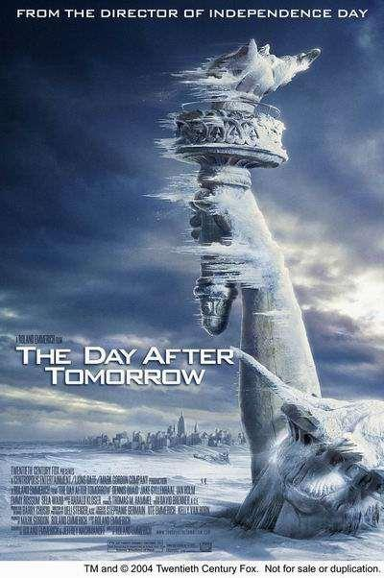3、《后天》（The Day After Tomorrow）
《后天》描绘的是以美国为代表的地球一天之内突然急剧降温，进入冰川期的科幻故事。故事中，气候学家杰克·霍尔(丹尼斯·奎德饰演)在观察史前气候研究后指出，温室效应带来的全球暖化将会引发地球空前灾难。

4、《蓝色星球》（The Blue Planet）
《蓝色星球》是历年来首套全面探索海洋世界的自然历史专辑。这部史诗般的海洋全记录，独家拍摄的珍贵画面，让您见识海洋最恐怖与最具魅力的一面，更揭开它最具隐藏的秘密。本节目带您进入令人叹为观止的美丽海洋世界，探索新的物种，造访无人所至的生态，并亲眼目睹从未在镜头前出现过的求生实录。

5、《细菌浩劫》(Warning Sign) 1985
科幻电影《细菌浩劫》讲的是一个细菌武器的故事。美国军方将一个细菌武器实验室伪装成农业科技实验室，秘密研究某种超级病菌。人类一旦感染这种病菌后并不死亡，而是迷失本性，成为杀人狂。这种细菌战将导致敌方军心崩溃。结果，实验室发生泄露，被自动安全装置封闭起来。内部的科研人员受到感染，成为人不人、鬼不鬼的怪物。

6、《罗拉克斯》(The Lorax) 1972 
《罗拉克斯》描绘了一个叫文斯勒(Once-ler)的人,为了赚钱如何将一个人间仙境变成了一片荒漠的故事。当文斯勒发现一个美丽的乐园。但他不听罗拉克斯的警告，过度利用资源而将所有树木砍来作无用之物。当生态破坏到了没有任何地方可供动物栖息时，乐园变成了无生气的沙漠。那么，人类是否曾想过当地球资源也被耗尽和污染的情境呢？希望藉此故事来唤醒人类来保护地球吧!

7、《拯救猫头鹰》（Hoot）
来自蒙大拿州的男孩罗伊，刚刚随父母搬家到佛罗里达州。按照学校的规矩，新人当然会受到排斥和欺负，但幸运的是，罗伊很快交了两个知心好友。不料此时，三个小伙伴无意之中发现，地产开发商计划开发一个新的项目，这个项目会破坏当地的生态环境，威胁到森林里濒临灭绝的猫头鹰。尽管刚搬来的时候，这些猫头鹰的叫声常常打扰罗伊，但无论如何，三个具有责任感的中学生决定挺身而出，保护这些脆弱的小鸟们。他们周旋在贪婪的地产开发商，腐败的政治家和无能的警察中间，以一己之力与他们抗衡，希望能够让这些大人们意识到，他们即将犯下一个多大的错误……

8、《水啸雾都》（Flood）
狂虐的飓风带着猛烈的海水在苏格兰东北部登陆，并向内陆步步紧逼。伦敦当局慌乱之中启动应急措施，严密监视洪峰动态。罗伯，泰晤士水闸的首席设计师和是水闸的工程总监的前妻萨米被叫回到水闸做安全检查，而罗伯心怀芥蒂疏远的父亲莱纳德教授根据自己丰富经验测算并料定一旦洪水袭来，泰晤士河水闸必将被击溃。他及时将此情况报告给了危机控制中心的纳什女士。然而他的警告并未到重视，危机控制中心的专家不能准确地判断情况，不置可否的副首相竟向人们承诺洪水不会抵达伦敦市区。

9、《日本沉没》（Japan Sinks）
田所雄介博士是一位地球物理学家。他直觉地认为，根据地震的观测数据，日本列岛将会有灾害发生，于是他便展开了调查。他与小野寺俊夫及助手幸长信彦助理教授一同乘坐潜水艇到达伊豆冲海底，发现海底出现异常的龟裂与乱泥流。田所继续收集到的收据令他确信将会有灾难发生，并得出唯一的一个结论。那就是“日本列岛历来最坏的情况——1年内的地壳变动导致大部分的陆地下沉到海中”了。
起初政府对这个结论抱着半信半疑的态度，后来犹豫了一段时间之後，便计划发动「D计划」——一个将日本国民及资产转移到海外的方案。然而事态的发展正在以大大超出当初田所所估计的速度进行中。
各地相继发生巨大的地震。几乎停止了活动的休眠火山开始活跃起来。在已经被撕裂成碎块的日本列岛中，D计划被拼命地推展……

10、《静寂的逃亡》(Silent Running) 1972
在《静寂的逃亡》中，在严酷的未来，地球污染以至植物无法生存。爱好植物的植物学家弗里曼·罗威尔在太空飞船进谷号的巨大的轨道温室上，实施他的复兴计划。这上面承载着现在贫瘠的地球上最后的植物样本。政府认为继续这个计划太昂贵，命令罗威尔毁灭货物返回地球。他违抗命令，杀死那些忠实的船员，拖着他的机器人同伴向遥远的太空领域出发。

分享 | 评论 (0) | 阅读 (39) | 固定链接 | 发表于 21:55

2009-07-04 | JREP入围啦！谢谢大家！
感谢各位网友一个多月来的支持，我们很高兴在6月底接到通知：我们入围啦！！！就是说。。。可以进入下一实施阶段！
我们JREP全组感到十分欣慰，因为我们2个多月来的努力（改方案。。。拍视频。。。等等。。等等。。。真的相当的忙。。。）也算得到了小小的回报，虽然现在只是仅仅入围而已，后面还有很多事情需要完成，但是我们JREP小组有信心也有能力争取做到最好！
我们在3号小小庆功了入围，等我们真获奖了。一定要大大庆功！请帮助过我们的大家一起~~HOHO
这里要感谢很多人。。。话说前面第一篇文也有列过感谢名单。。。这里就先不再重复咯。。。
在这里主要是感谢网友们一个多月来的力顶加狂顶！！！
感谢阿朵MM的疯狂力顶！让我们的博客人气暴增！
感谢西瓜的老爸大西瓜！正因为有你的鼓励让我们感觉到源源不断的动力！（话说你们一家都很可爱！）
感谢大西瓜身边的小黄瓜！让我们更加努力地做好这个课题！
感谢许多支持我们却未留下姓名的网友！提了不少很有用的建议啊！我们会采纳，好好想改进方法的~~
感谢许多环保工作者及志愿者对我们的关注、支持、鼓励及提携！让我们看到了自己的不足！
感谢一起参赛的小队！让我们共同进步！为环保事业献出自己微薄的一份力！
还要感谢同学、老师对我们的支持！
太多感谢说不完。。。虽然投票结束了~但是我们小组的进程会继续在博客上更新的~所以大家要继续来关注哦！

华丽丽地。。。。实施阶段拉开帷幕。。。。
To be continued...
分享 | 评论 (2) | 阅读 (15) | 固定链接 | 发表于 23:08

2009-06-20 | 友情提示——一些节约纸张的方法
友情提示——一些节约纸张的方法
（1）少买新书，尽量多用图书馆资源或二手书；购买辅导书之前，请谨慎思考，最好把使用过的辅导书留给下一届同学使用。
（2）复印试卷时，用双面复印，控制复印数量，尽量不要多余复印。
（3）看完的旧报纸、旧杂志、使用过的草稿纸，及时收集、回收并交给相关环保人员及机构处理，进行回收和再利用。
（4）尽量减少使用包装纸，可用环保袋代替，或使用后再收集起来，以便以后可以继续使用。
（5）尽量不要使用一次性纸杯，用玻璃杯等，环保又健康。

这些小方法在平时生活中就用起来，只要每人节约一张纸，就可以保护一片树林，让树木更好地吸收二氧化碳，缓解气候变化。
同时，希望大家能够给我们的方案多提意见和建议！谢谢！

这里也要感谢各位网友近一个月的支持与鼓励！我们会继续努力的！

ps. 在此作下广告！希望大家多多观看我们的视频！上面有我们整个活动的过程，地址：http://jrep.blog.sohu.com/#tp_video
请大家多多捧场！！！
再次鞠躬！

分享 | 评论 (4) | 阅读 (265) | 固定链接 | 发表于 19:43

2009-05-27 | JREP的来历
话说情况是这样哒，我们起初定的队名是“四叶草”“四朵金花”……有点搞笑啊。由于各种意见分歧，比如四叶草是一种蔬菜啊，金花太俗拉等等理由，都被否决拉。
我们最终决定用JREP。大家猜猜看它的由来吧！我们聪明的罗老师不假思索地猜对了！当然是我们四个人的英语名啦！
Jennifer 于茜
Rachel 秦孜婧
Echo 曾佳妮
Penny 朱晨佳
很酷的一个词，很新的一个词，很棒的一个词啊！
更重要的是它还有个非凡的意思哦：Just Recycle & Environmental Protection

下面就我们的成员就要粉墨登场啦！
NO.1 Rachel 秦孜婧
我们的队长，十分有能力的同学啊！担任我们幸福6班（市西中学高二6班）的副团支书，多次组织团活动，理科特好。她还当多小老师，上过一节物理课，讲课生动有趣，备课尽心尽力，就与准备那节物理课一样，对于我们这次气候酷派的比赛而言，秦更是日思夜想，与小组成员挤出时间讨论，决策，施行，写方案……平时秦乐于助人，善良大度，平易近人，虚心接受别人的建议……虽然她是高二才转到我们班里来的（之前她去了美国留学一年），但她是班里的人气王哦！她喜欢喝冰红茶，听重金属音乐，探索古墓的一些事啊，打羽毛球，玩数独。作为我的同桌啊，她总是非常热心帮助我啊，外加她的乐观也深深地影响着我。虽然难得会小暴力，还可以忍受啦，呵呵。（朱）

纯天然无修饰的秦秦，永远是我们坚强的后盾！虽然相貌不出众，但却充满着自信与迷人的笑容。尤其是招牌动作，既帅气又有型！这就是秦！我们的独一无二，聪明绝顶的秦！（于）

秦秦虽然来我们班才一年，但是每个人对他的评价都是老高di~她好像从来不生气，每天都是老high的。。。政治老师曰：“秦孜婧政治素养很高，很有思想，讲得真好”恩，评价和某领导有一拼了。他是偶们小组的顶梁柱~超级可爱~（曾）

NO.2 Jennifer 于茜
我们小组的电脑王，参加电脑比赛拿奖到手软！网页，编程，Photoshop,她都是高手！她是幸福6班的体育委员，也是理科很好啊！她幽默风趣，总是在大家疲惫时分给大家讲冷笑话（虽然我经常听不懂 囧）她还会变魔术啊，很神奇的魔术，很搞笑的魔术，总会逗得大家狂笑不止，是大家的开心果啊！而且她在我们班也是极受欢迎的人物啊！平时十分关心同学，真实而可爱，总是会说些暖心的话。还有啊，篮球打得爆好！那个三分还有上篮，太帅啊！颁个最佳篮球奖给她！还有长笛吹得美妙动听啊！外加和我一样，喜欢看《格言》杂志，听的音乐style也和我近似啊，喜欢摄影（当然没我拍的好的说），总之很有共同语言啊。快要分班了，很不舍得好兄弟啊，不过依然可以再阳台邂逅……（朱）
也是性情很真的人…有时候还是比较较真滴…不否认人是聪明的…要不电脑设计咋会拿奖拿得手软类…话说虽然自称为实力派。。。但是却。。。是实力兼偶像派的。。。因为长得实在很有特点。。。为人很搞笑。。话说因为他爸实在很可爱。。。做事很认真的。。。和朱混的很熟。。。两人有时候会说些非同龄人的话题。。。理科超好。。。作文写得也相当飘逸。。。很有思想的。。。总之跟她在一起很开心的。。。（秦）
某个自己也很胖却经常喊我胖子的人。。。。和YJJ对了一次戏，就很偶像派的把秦秦的“NG王”的头衔轻松搞走，偶像派果然比不过实力派啊（实力派是me，(*^__^*) 嘻嘻……）。。。很搞笑的一个人，对每个人都很好，（我怀疑她有受虐倾向。。。）那啥，变魔术吗，变得。。。肯定没我好（心虚一下）。。。（曾）

NO.3 Penny 朱晨佳：
嗯嗯～站在兄弟的立场，她是最佳拍档～她属于慢热型人士。外冷内热这四个字形容她再贴切不过了！她是个有啥就说啥的人。虽说外表平平，但是给人一种温暖以及阳光般的感觉。直率中伴随着一点冷幽默。耍酷中又带有一丝甜甜的微笑。好奇却不失耿直。在我们四个人中，她是最靠得住的。嗯！～兄弟！我永远相信你！MY BEST CHOICE！（于）

动静结合。。。静的喜欢音乐、电影、书籍。。。有时也耐不住小寂寞。。。写写自己的小诗。。。虽然有时候不是很理解。。。动的有羽毛球、篮球。。。特别喜欢摄影。。。还拍的很不错的。。就是反应有点慢。。。有时候讲冷笑话听太不懂。。。有时候有点脱线。。。但是钢琴弹得很好也。。还会二胡啥的。。。多才多艺啊。。（虽然当时知道这个有点shock到。。。）朱是个相当真诚可靠的朋友。。。跟她在一起感觉很舒服。。。有时候跟她讨论下超越同龄人的话题是很合适的。。。（秦）

看了秦秦写的，才知道他有那么多才艺。。。。果然被雷到了。。。那个某人的反应有点迟钝，额，错了，不是有点，是非常。。。我们讲的笑话，几乎每一个，她都要听两遍甚至以上，才听得懂。。。她讲的笑话，我们则没有一个觉得好笑的。。。笑点果然和我们差好多。。。但是做事情超认真的！很棒！（曾）
NO.4 Echo 曾佳妮
恩，佳妮啊，幸福6班的团干部。她废寝忘食，常常因为一道题不会做而研究不已。热爱篮球，还有F1特别是KIMI啊！在看这些体育赛事的时候，她一改往日淑女形象，激情燃烧！（朱）

成绩超好。。。好的有点吓人。。。热心助人。。有不懂的都问她。。。她都会。。。话说她最近在校艺术节上的表现很赞。。。班级的民族舞得到了第二。。朗诵也很出色！她还是阿拉的英语课代表。。。(秦)

认真，诚恳，勤劳的佳妮一直那么默默地付出着。她是沉着的，是冷静的。她是活泼的，是乐观的。她是实力派的却又肩负起偶像派的重任。这就是她。胖胖的，却仍然迷人，可亲。（于）

在邻近末尾，我依依不舍地与广大支持JREP的同志们告别，衷心地祝愿大家端午节快乐！闻着艾草的香味，吃着香香的粽子，关注着我们JREP的博客，过个快乐的端午节！

之水的再利用发电篇
控江中学 高一（2）班 何振凌
一．气候变化的理解与定义：
气候变化是指气候平均状态统计学意义上的巨大改变或者持续较长一段时间（10年或更长）的气候变动。值得注意的是：它在自然气候变化之外由人类活动直接或间接地改变全球大气组成所导致的气候改变。因此我们要将因人类活动而改变大气组成的“气候变化”与归因于自然原因的“气候变率”区分开来。
换成容易理解的定义，则为：
1气候平均值和离差值两者中的一个或两者同时随时间出现了统计意义上的显著变化。
2平均值的升降，表明气候平均状态的变化；离差值增大，表明气候状态不稳定性增加，气候异常愈明显。
举例来说，气候变化包括：1.全球气候变暖，及其所造成的冰架融化，海平面上升 2.土地荒漠化等。
二．气候变化的生活实例：
1．人类在工业生活中，使用煤、石油等燃料，大量排放CO2等温室气体，造成温室效应，引起南极冰架崩塌，全球海平面上升。2.人类大肆砍伐森林，造成水土流失；过度用水，引起土地荒漠化。
你知道吗？这些现象都与水有着密切的关系！
众所周知，地球自诞生至现在已有46亿年，为何在如此漫长的时间，空气中的CO2浓度总在一定范围内活动？这全多亏了水的存在。液态的水（如降雨）能够溶解空气中的CO2，并结合地表的金属元素，把它变为碳酸盐，沉积到岩石层中。而炙热的岩浆，使地壳中的碳经常会随着火山喷发而重新变为CO2释放到大气中，这就形成了一个碳循环。
在几亿年间，碳循环逐渐达到了某种平衡。CO2浓度高了，地表温度就升高，海水蒸发速度加快，形成更多的雨水，把更多的CO2带到地面，再被火山重新喷到空气中。空气中的CO2浓度降低后，情况就正好相反，大气温度降低，降雨减少，碳沉积速度也跟着降低，而大气中的CO2浓度就会重新上升。
由此可见，水对大气中的CO2浓度起到了调控的作用，它一方面能通过自身的循环，带动碳循环，稳定地表温度；另一方面，液态水非常适合作为溶剂，让各种分子在水溶液中随机碰撞，生命就是在这种碰撞中诞生的。
南极冰钻的结果证明，地球大气中的CO2浓度在过去的1万年里一直在260ppm～280ppm范围内波动，但自工业化以来，这个数字就开始逐年上升，目前已经接近400ppm。为什么会造成该现象呢？
首先，当然是因为人类大量燃烧煤和石油而排放出大量CO2；其次，因为人类对水资源的随意浪费，导致水环境遭破坏，打乱了水对大气中的CO2浓度的调控作用。
三．实际应用：
1．序言：本次我对校园气候的方案，主要以利用校园里的水资源以及发电为主。虽说影响气候变化的重要因素有CO2等温室气体，但首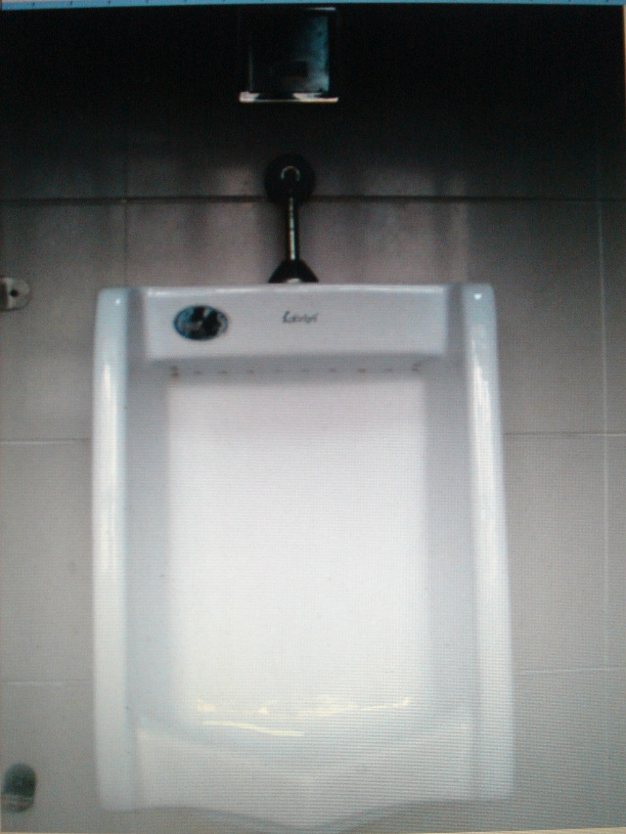先，水环境对地球自净、调节气候有着无可替代的作用；其次，我看大家对CO2等温室气体特有兴趣，便不再班门弄斧，来凑热闹，故选择了这个主题。
2．课题：利用厕所的水流发电，以及校园灯光的合理利用。（节水＋节电能）
3．计划内容：
1．利用我们同学日常上盥洗室时冲厕所水，洗手水的动能和重力势能来发电，为蓄电池，充电电池等充电。
2．合理安排校园日光灯的开关，以达到节能减排的目的。

四．具体步骤：
4．1厕所水发电篇：
1．想法的由来：日常校园中，盥洗室可谓是人流密集区：同学们“来也冲冲，去也冲冲”，又是冲厕所，又是洗手，看着水在我面前哗哗的流，一个想法出现在我面前：为何不将这些水变废为宝，进行水力发电？
2．可行性调查：
也许有人会问：“这么点水，那发电吗？”为此我做了一日的调查统计：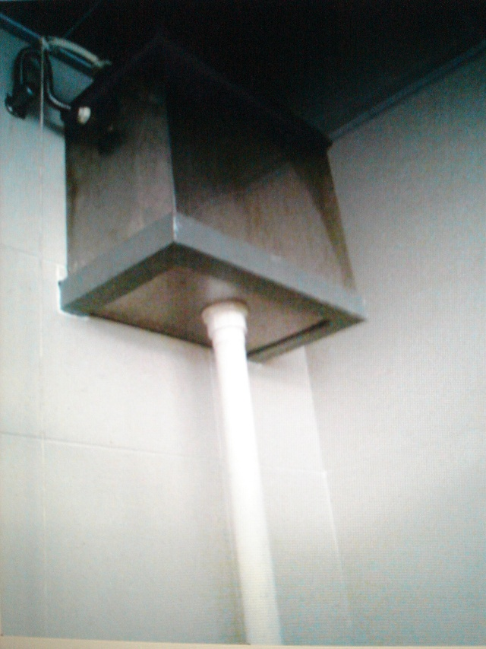
1．控江中学第一层楼 一日同学 上盥洗室情况（男厕所）
时间＼地点 | B区厕所 | C区厕所
1、2节课课间 | 17人 | 8人
2、3节课课间 | 22人 | 17人
3、4节课课间 | 37人 | 28人
4、5节课课间 | 22人 | 16人
午休时间 | 52人 | 28人
6、7节课课间 | 24人 | 19人
7、8节课课间 | 20人 | 15人
总计 | 174人 | 131人
由此数据，我们可以得出以下结论：
每日使用盥洗室人数（教学楼）＝平均单间盥洗室日人数×总盥洗室数
＝（174＋131）÷2×（3×6）＝2745人
由此可见：每日同学上厕所的用水数是十分可观的，也是十分巨大的。
在让我们看看水流情况吧：
2．控江中学厕所各器具水流大小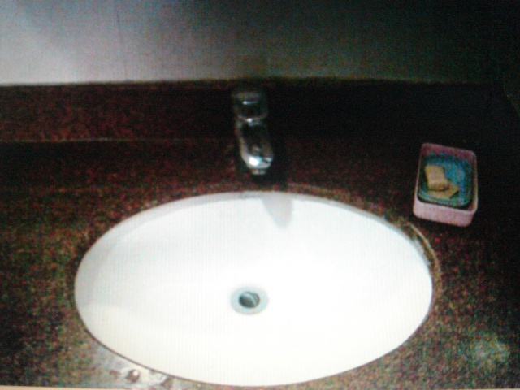
 | 流速（cm3/s） | 使用时间(一人次每次) | 用水量(一人次每次)cm3
厕所冲水水流 | 450 | 5秒 | 2250
洗手水流 | 100 | 6秒 | 600
由此数据，我们可以得出以下结论：
每日总用水量（教学楼）＝每日使用盥洗室人数×（人厕所冲水水流＋洗手水流） ＝2745×（2250＋600） ＝7，823，250cm3
＝7.8 m3
3.计算出的水能：
由公式：mgΔh(算平均，重心在三楼)＝ρvh
=7.8×1.0*10^3×4×3 ＝93600J 很惊人吧！

3．操作装置图和设想：
1．可在校底楼的总下水管道内，装上如图所示的装置。
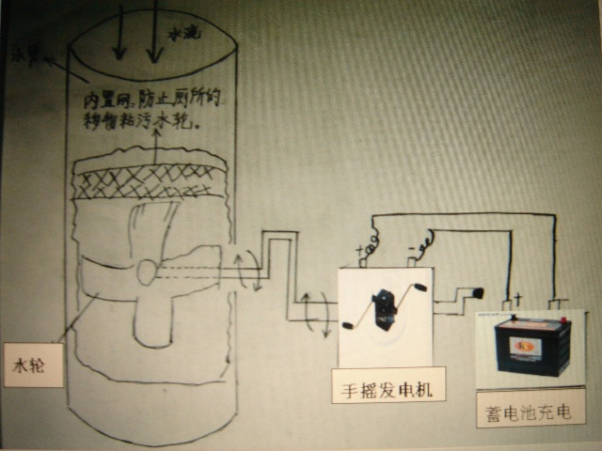
2．相关注意点：
1．内质网：为防止厕所及下水道内的秽物玷污水轮而设置的。
2．水轮：可用长约8cm的四片不锈钢质叶片制成，以带动手摇发电机发电。且μ尽量的小。
3．手摇发电机来源：（1）市面上军用手摇发电机 功率20——30w （2）机器人社的迷你型发电机 （3）物理试验室的发电机（为物理兴趣小组服务）
相关数据：发电电压额定等级大约50伏特到100伏特，正常摇动发电机时，如果接上普通的220伏特15瓦特灯泡就可以见到有所发光
额定功率 | 最大功率 | 输出电压 | 额定电流 | 最大电流 | 净重 | 尺寸（mm）
30W | 50W | 15.5V | 2A | 4A | 480g | 106×64×39
4．蓄电池 我们常用的6V和12V电池
5．在一天充完电后，可给机器人社的机器人使用（希望伊戴天副社长同意）。

4．资源需求与分配：
1．需要长约8cm的四片不锈钢质叶片制成，以带动手摇发电机发电。且μ尽量的小。
2．军用手摇发电机一台（市场上有卖） 多买一台可备用。
3．蓄电池组（也有卖）

5．可行性分析&评估指标：
1．装置须要心灵手巧的人来装，要有一定的学科技能。可由物理兴趣小组来研发（高一（2）缪赟组长）。具体有些相关技术尚未研制清楚，如η如何变大。希望借此机会，由物理小组搞清，相关研究成果也可助我校学生在创新大赛上有所启迪。（可行性要求较高。）
2．相关物资，如（水轮，水轮发电机，蓄电池组等设备）的购买资金问题，希望校方能大力资助（可行性一般）。
3．发电机，蓄电池组等设备需校方工作人员定期检修。（基本可行）

你知道吗？？？
随着社会经济的发展，不论何种产品，最终都将被废弃而面临如何处理问题。

1.我们面临着怎样的问题？
目前的回收物流体系将大量废旧品仅回收到掩埋或焚烧处理的终端，其不但达不到重新利用的效果，也达不到无害化处理的要求，反而对环境形成了很大的破坏。没有处理的大量废旧品占用大面积的山谷、沟壑和土地，造成了土地资源的严重浪费。虽然也有一些城市也按法规的要求，对废旧品进行了分类处理，但很难达到环保的要求。

2.我们应该怎样改善这类问题？
废旧品的回收处理过程是能源开发和再利用的过程，其虽然来源于生活，危害于人类，但是它完全可以成为人类可利用的不竭资源，是宝贵的物质财富。融智力、科技等要素于废旧品回收处理与再利用，可节约大量的土地资源，减少对环境的污染、破坏。
生活之中，我们能够做到的是：
1. 将垃圾分类处理。
2. 加强物品的使用率和使用上限，降低废旧物产生频率。
3. 进行资源的回收再利用，将废旧品进行加工，成为循环使用的绿色资源。

环保，在我们身边。环保，人人有责。

您可以通过网上投票的方式支持我们的环保事业，
详情请登陆网址http://reusing.blog.sohu.com/

万州第二高级中学“气候酷派，绿色校园”活动小组
——“蜕变进行时”

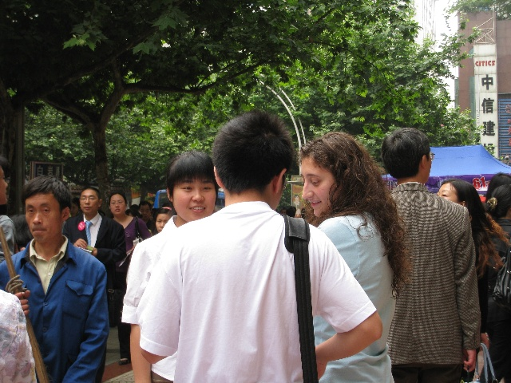
用英语交流
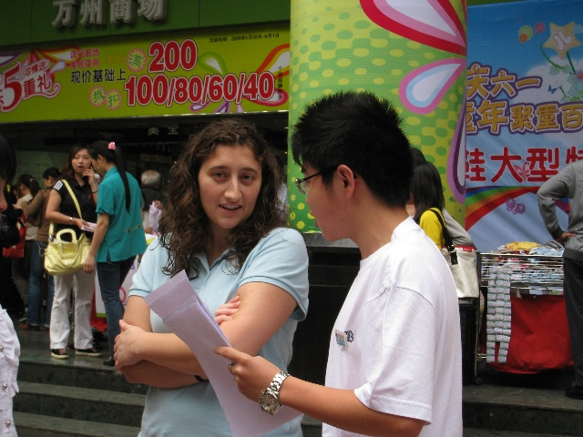
给外国朋友做宣传
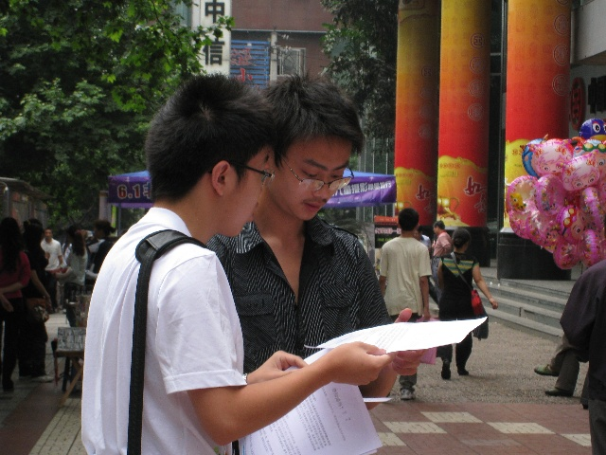
宣传中

1.对于我们这次“回收再利用”活动，您的态度是（ ）
A. 支持 B. 不支持 C. 无所谓

2.购买环保产品时您会优先考虑
A.价格 B．性能 C．使用寿命 D．节能效果 E．能否回收再利用 其他 ______

3.对于提供一次性餐具，你的态度是：
A.满意（方便就好） B.不满意 C.无所谓

4.你认为废旧电池的回收是否有必要
A.有必要 B.无所谓 C.没有必要

5. 你是否有过将废旧的东西，变成了你自己喜欢的东西：
A.有过 B.没有过 C.仅仅是想过 D.从没有这种想法

6.你认为回收这样的事
A. 麻烦 B.无必要 C.无精力但却有意义 D.很有必要

7.你认为下列哪些东西不利于保护环境
A.普通废旧电池 B.贺卡 C.纸巾 D.火力发电 E.人造纤维 F.玻璃

8.您觉得“变废为宝”，为环保做了哪些事？

在兴趣的指引下，我们齐心协力；在环保理念中，我们增进了友谊；在“蜕变进行时”中，我们共同见证了彼此的成长。
下面，是“蜕变进行时”在5月23日的日志：
2：00全体在重百集合，短暂的自我介绍以后，开始寻找T恤，废旧颜料，笔与剪刀等。
3：00经集体讨论，决定了以“蜕变进行时”为主要图案，绿色为主要颜色，以彰显环保和青春为目的制作队服。
3: 45刘诗桦开始动工自绘队服，在律动的画笔中。我们的博客也随之开启。
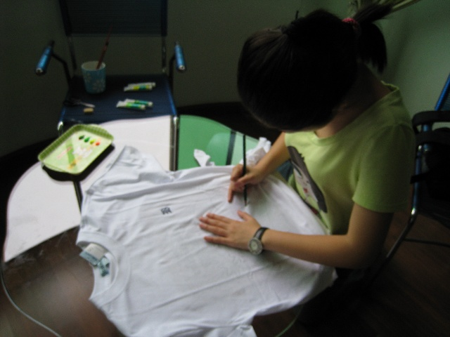

4：15在一阵尖叫声中，组长的衣服诞生了，接着，又继续着各种活动的头绪工作。

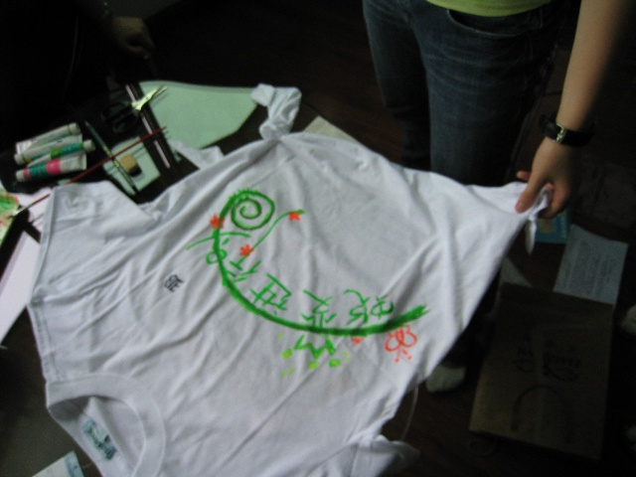
审视中
设计是一个漫长的过程，之后，看到一件件有创意的衣服，我们笑了，满足的笑了。这，也许也是团队活动中，萌发的那样一种团结一心的感觉。亦或许是创作的乐在其中罢。
在此：我呼吁，我们每一个人，都应试着把身边的废旧物品，经自己的创作，变成小创意，会很有成就感，同时，也在默默地为环保事业献出了那样一份微薄力量。
路仍远，种子却已发芽。

